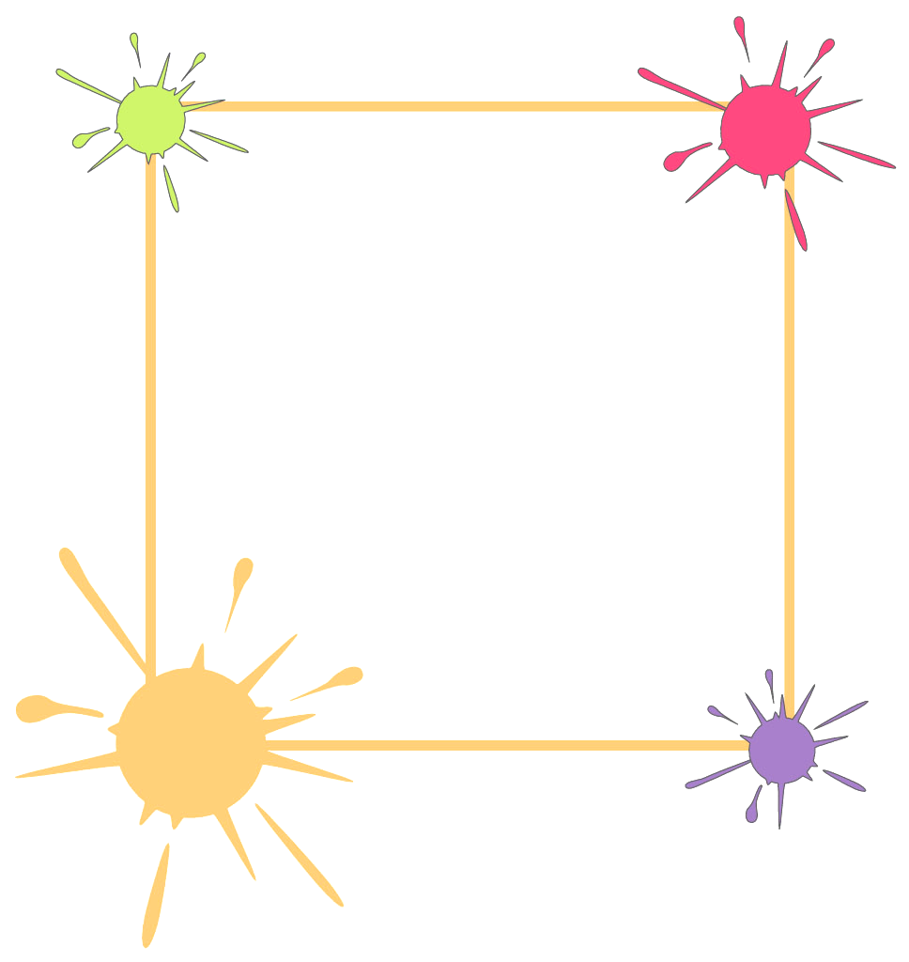
解放路小学三年级一周作业导航
学科__ 数学_____ 周次___第13周____
学习建议 | - 学生在经历探索三位数乘一位数计算方法的过程后，会口算整百数乘一位数、几百几十乘一位数（个位上乘积都不满10），会笔算三位数乘一位数，能通过把三位数看作相应的整百数，估算三位数乘一位数的积。  - 学生能在探索计算方法的过程中，进一步感受数学与生活的联系，增强自主探索的意识，提高合作交流的能力。
复习建议 | 两位数与一位数相乘的乘法  三位数的中间或末尾可能是0的乘法计算
拓展练习 | 把笔算与口算、估算相结合。增强学生主动选择估算的自觉性。并能在解决实际问题的过程中引发计算需求，锻炼计算能力。

三年级数学备课组推荐

